|  |  |  |
| --- | --- | --- |
| **Рассмотрено**:  решением МО  протокол от  Руководитель МО заместитель заведующего ____________Беликова И.А. |  | **Утверждено**:  заведующим ФГКДОУ «Детский сад №154» МО РФ  ____________Семенова Е.А. |

**ФЕДЕРАЛЬНОЕ ГОСУДАРСТВЕННОЕ КАЗЁННОЕ**

**ДОШКОЛЬНОЕ ОБРАЗОВАТЕЛЬНОЕ УЧРЕЖДЕНИЕ**

**«ДЕТСКИЙ САД №154» МО РФ**

**МЕТОДИЧЕСКАЯ РАЗРАБОТКА**

**НА ТЕМУ**

**День рождения - главный праздник в жизни ребенка**

Автор - составитель: Цыбиногина Н.В.

Адресаты:

воспитатели, родители

г. Оленегорск –2

2020г.

**ОГЛАВЛЕНИЕ**

Пояснительная записка ……………………………………………………стр. 2-3

История появления праздника……………………………………………..стр. 4

Подготовка к празднику……………………………………………………стр.5

Музыкальный репертуар………………………………… ………………..стр.6

Ход мероприятия………………… ………………………………………...стр.7-10

Методические рекомендации для родителей ……………………………..стр. 11-13

Заключение ………………………………………………………………….стр.14

Список литературы …………………………………………………………стр.15

*Тускло и серо было бы детство,*

*если бы из него выбросить праздники…*

К.Д.Ушинский.

Праздник – это наполнение жизни ребенка приподнято-эмоциональным и доброжелательным настроением. Создание для ребенка праздника развивает ощущение счастья, приносит радость и веселье не только детям, но и взрослым.

 Самая замечательная пора в жизни человека — это детство, и сделать ее такой помогают разнообразные праздники. «Без праздников не бывает детства» - как точно и правильно звучат эти слова. Ведь праздник — это особое состояние души, эмоциональный радостный подъем, вызванный переживаниями какого-либо торжественного события.  Праздник – это день, который наполнен радостью, весельем. Особое значение праздник имеет для ребенка. Детский праздник - важная часть жизни ребенка, это радостное событие, которое позволяет расслабиться, встряхнуться, окунуться в мир веселья и счастья. Праздники духовно обогащают ребенка, расширяют его знания об окружающем мире, помогают восстановить старые, добрые семейные традиции, объединяют и побуждают к творчеству.

В любом празднике присутствуют разнообразные виды искусства: литература, музыка, театр. Участие в праздниках позволяет расширить кругозор, сформировать взгляды и нормы поведения ребенка, развить его творческие способности. В разнообразных видах деятельности проявляются наклонности, формируются определенные умения и навыки. На празднике дети не только говорят, но танцуют, поют, играют. Дети учатся подчинять свои движения ритму музыки, различать музыкальные темпы, отражать их в движениях, играх, сопровождая речью.

Для ребенка **самый долгожданный праздник- его день рождения**. В этот **день он ждет чуда**, исполнения своих желаний и конечно подарков. Далеко не все семьи могут позволить провести **праздник** для ребенка в кафе или дома, пригласив всех детей из группы. В детском саду такая возможность есть. Ребята с большим нетерпением ждут этого события. Проведение таких **праздников** имеют большое воспитательное значение. Дети учатся поздравлять друг друга с днем **рождения**, использовать в своей речи красивые обороты, прилагательные. Замечу, что детям очень трудно подобрать правильные слова, которые исходили бы из самого сердца. Мы проводили различные игры, где учили детей правильно поздравлять именинника, дарить подарок, принимать поздравления. Беседовали с детьми на темы: "Как вести себя на дне **рождения**"," Что подарить имениннику?". Эти **праздники** - одно из действенных средств по сплочению детского коллектива. Они помогают быть в центре внимания детям, которые часто бывают пренебрегаемыми среди сверстников. На таком дне **рождения** ребенок чувствует себя самым **главным**, он проявляет свои скрытые возможности. Проводя такие **праздники,** педагог сам испытывает удовлетворение от того, что он делает. Когда видишь счастливые детские глаза, которые разбегаются от вида большой груды подарков, которые смущаются, когда звучит поздравление, то понимаешь, что все это делается не зря.

**Актуальность:**

*День рождения* - личный праздник каждого ребенка, особенное событие в его жизни. Это торжество, которое объединяет воспитателей-детей-родителей. Именинники и его друзья с нетерпением ожидают сюрпризов и приключений: сладких и творческих подарков, необычных угощений; веселых игр и творческих представлений. В свою очередь, воспитатели и родители дошкольного учреждения проявляют свое творчество в подготовке и проведении дня рождения детей с целью, чтобы праздник прошел увлекательно и незабываемо.

Актуальность этой разработки, несомненно, очень важна и своевременна. В рамках нового стандарта изменяется способ организации детских видов деятельности: не руководство взрослого, а совместная (партнерская) деятельность взрослого и ребенка – это наиболее естественный и эффективный контекст развития в дошкольном детстве. Празднование Дня рождения в детском саду – это важная составная часть воспитательного процесса, а также прекрасная возможность каждому ребенку показать себя в неформальной игровой ситуации, охватить различные виды игровой деятельности.

 Пройдут годы, но дети будут помнить музыкальные произведения, которые звучали в детском саду, танцы, которые они исполняли и многое другое. И сохранят в своей памяти тепло общения, радость сопереживания, которое они с особой силой смогли ощутить именно в детском саду.

**Цель**: сохранение развитие традиций детского сада, создание доброжелательной дружеской атмосферы между детьми, развитие активного общения и игровой деятельности в процессе празднования дней рождения детей в детском саду. Укреплять связи ДОУ с семьями воспитанников.

**Задачи:**

1. Формировать представление у детей о праздновании дня рождения в детском коллективе, сохраняя традиции любимого праздника.

2.Развивать творческие, коммуникативные и игровые способности дошкольников; подчеркивать значимость каждого ребенка в группе.

3. Способствовать формированию дружного коллектива.

4. Создавать в коллективе благоприятный психологический климат и праздничную атмосферу.

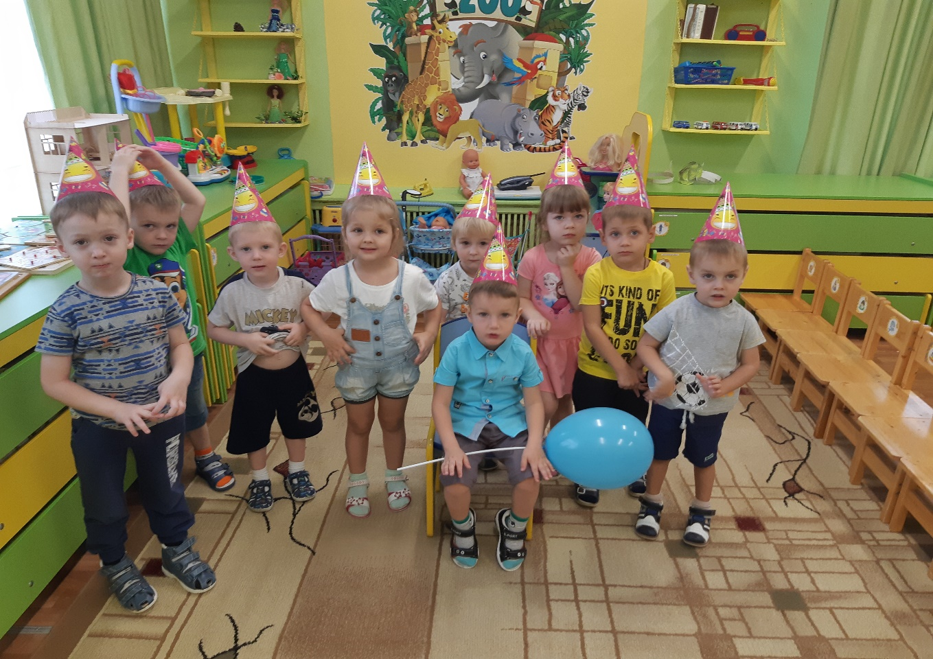

***История появления праздника***

Традиция праздновать день рождения зародилась в Европе в незапамятные времена. Считалось, что злые силы особенно «активизируются» именно в день рождения человека, поэтому все члены семьи и друзья собирались под одной крышей, чтобы защитить именинника добрыми мыслями, пожеланиями и подарками. Первая страна, которая стала справлять детские дни рождения, - это Германия.

История отмечания Дня **рождения** на Руси очень интересная. Оказывается, массовой традиция **празднования своего Дня рождения** стала всего несколько десятилетий назад.

В ХIХ веке **праздновать свой День рождения** могли только дворяне и наиболее богатые представители купечества.

В ХVII веке лишь лица из царской семьи могли себе позволить собрать гостей на очередную годовщину своего появления на свет.

Как вы думаете, почему и у нас, и у взрослых **День рождения** – один из любимейших **праздников**? Да потому, что **День рождения – это праздник**, в который только *«****новорожденный****»* становится самым главным, только он получает подарки и поздравления.

**День рождения – праздник** относительно молодой. У него еще мало своих традиций и ритуалов **празднования**. Поэтому **День рождения отмечают так**, как и много веков назад. А тогда, в древности, главной отличительной чертой **праздника** была еда – много еды вкусной и изысканной и конечно же пляски и веселье.

**Подготовка к празднику:**

1. Родители и воспитатели на родительском собрании в начале учебного года обговаривают и решают, какие подарки дарить детям соответственно их возрасту и интересам, гендерной принадлежности. Например, для старших дошкольников: энциклопедии для девочек о цветах, кулинарии, а мальчикам о кораблях, военной технике, развивающие игры.

2. Заблаговременное согласование с родителями даты проведения, если день рождения выпадает на выходные или каникулы.

3. Изготовление атрибутики совместно с родителями для праздника:

-стульчик именинника в чехле с завязанным бантом;

-сундук сюрпризов – в нем хранится подарок для именинника, иногда подарки для гостей, например, раскраски;

-мягкие игрушки Крокодил Гена и Чебурашка, колпаки, свистульки.

-цветные платочки для игры и так далее;

4. Украшение шкафчика ребенка символом дня рождения – красивая цифра, которая возвещает всем о том, сколько лет исполняется ребенку.

5. Оформление стенда в приемной «Поздравляем», который может включать разные рубрики – «С юбилеем! – 5 лет», «Стихи для именинника», «Наши пожелания» и другие.

• Ребята говорят свои пожелания, воспитатель записывает в корзинку пожеланий на листе и помещает в альбом «Наши дни рождения», а потом добавляем в портфолио. • Создание альбома «Наши дни рождения». В нем помещаются фотографии и поздравления детей и воспитателей. Это наши воспоминания о радостных днях праздника. *Такие праздники сближают и сплачивают как друзей, так и коллектив в целом*. Наши дети не только празднуют вместе свой день рождения в группе, а приглашают своих друзей домой на продолжение банкета!

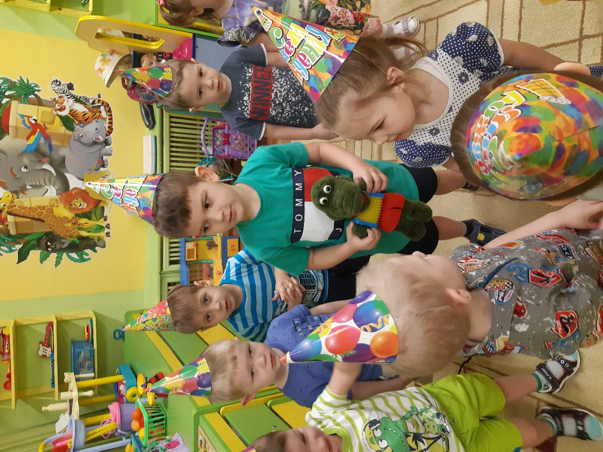

**Музыкальный репертуар**

Минусовка фонограммы песен для хорового пения детей:

* «Улыбка» В. Шаинского
* «Голубой вагон» В. Шаинского
* «Барбарики» - «День рожденья»
* «Каравай» - русская народная

Все эти произведения хорошо знакомы детям, т.к. мы их всегда используем в развлечениях в детском саду.

**Ход мероприятия:**

**Воспитатель: Ребята**, у нас сегодня необычный, замечательный, веселый, радостный день. А знаете почему? потому что… Сегодня!

Для маленьких и взрослых,

Послушных и непослушных,

Веселеньких и грустных

Наше самое классное,

Самое распрекрасное

Представленье, под названьем… ДЕНЬ РОЖДЕНИЯ**!**

**Воспитатель:** А кто-нибудь знает у кого сегодня День рождения. (Ответы детей).

**Воспитатель:** Правильно, у нашей Машеньки, сегодня ей исполняется 5 лет!

-Мы 5 раз в ладоши хлопнем (1,2,3,4,5)

Мы 5 раз ногами топнем (……)

Мы пять раз покружимся

А потом подружимся (обняться с соседом)

**Воспитатель:**Ребята, а вы знаете, что на днях рождениях положены поздравлялки шумелки, кричалки. А поздравления у нас будут необычные. Сейчас я буду читать пожелания, а вы будете мне помогать. Отвечать да- да- да, на те, пожелания, которые вам нравятся, и нет -нет- нет которые ну совсем не хочется пожелать. А в конце нужно дружно закричать С ДНЕМ РОЖДЕНИЯ! Договорились? Готовы?

**ПОЗДРАВЛЯЛКА-КРИЧАЛКА**

С днем рождения поздравляем. (Да- да -да)

И конечно же желаем. (Да- да -да)

Вырастать намного больше. (Да- да -да)

Непременно стать потолще. (Нет - нет -нет)

Быть красивой, доброй, милой! (Да- да -да)

И крикливой, и драчливой. (Нет- нет- нет)

Чтобы мамочка любила. (Да- да -да)

Ремешком почаще била. (Нет -нет- нет)

Ладно – ладно. Чтоб конфетами кормила. (Да- да -да)

И хорошего настроения! (Да-да-да)

И все вместе (С ДНЕМ РОЖДЕНИЯ!)

Воспитатель: Молодцы ребята, какое красивое поздравления.

Но какой же праздник без «Каравая». Давайте нашей Машеньки споем каравай.

*Хоровод «Каравай»*

**Воспитатель:** Здорово у вас получилось! А девочки как красиво танцевали!

(Звучит вступление к песни **Крокодила Гены**, в группу въезжает грузовик с Крокодилом Геной и Чебурашкой.)

**Воспитатель:** Ребята, посмотрите, кто к нам приехал поздравить нашу Машу! А давайте вместе споем песню! (Поем песню под минусовку «Пусть бегут неуклюже»)

Ребята, ну какое же ДЕНЬ РОЖДЕНИЯ без праздничного торта, правда?  Вот мы его сейчас и испечем.

Ребята, вставайте скорее в круг!

**ИГРА “ТОРТ”***Все дети берутся за руки и выстраиваются в одну длинную цепочку. Впереди всех воспитатель с Чебурашкой в руках. По команде дети начинают “печь торт”: воспитатель поворачивается вокруг себя, накручивая всю цепочку, крутится до тех пор, пока не получится большой “Торт”. Условие - руки не расцеплять.***Воспитатель: -**Вот так торт получился! *(спрашивает детей)*А с чем у нас торт сегодня?  
  
**Ответы детей:** -С ананасом, с джемом, с кремом, с ягодами и бананами…  
**-** А чего не хватает на именинном торте? Конечно, свечек. Подняли все руки вверх. Вот сколько свечек! А теперь каждый скажите свое пожелание нашей имениннице! (Дети по очереди желают)

Не будем с вами мы скучать,

И праздник будем продолжать.

Предлагаю поиграть с платочками.

Руку протяните- платочек возьмите.

Музыка играет – танцевать всех приглашает.

Музыка молчит- платочек в свой круг бежит.

(Как только музыка заканчивается, дети убегают в обруч такого же цвета, как платочек в руке)

**Воспитатель**: -Вы готовы продолжать?

Предлагаю танцевать!

И сейчас для всех ребят

Танец маленьких ребят!

***(Танцы под песню Барбариков «День рождения»)***

**Воспитатель:** А сейчас ребята, мы приглашаем вас за праздничный стол. Маша вам приготовила угощения! (Звучит песня «Голубой вагон»)

Ох, какие волосы, ах, какие глазки!

Наша именинница — феечка из сказки!

Поздравляем милую и желаем лично,

Чтобы настроение было на отлично.

Чтобы веселиться, ты не уставала,

Чтобы маме с папой всюду помогала.

Интересных сказок, преданных друзей

И всегда хороших, добрых новостей,

Ласкового солнышка, море позитива.

Чтоб росла успешной, доброй и счастливой!

(После того, как дети съедят угощения, запускаем салют из воздушных шариков)

**Воспитатель:** Ребята, предлагаю запустить праздничный салют из воздушных шаров! (Раздаются воздушные шарики)

*По команде дети подбрасывают шары вверх и кричат: “Ура!”*

**Воспитатель:** Ребята, мы совсем забыли подарить нашей имениннице подарок! (Достаю сундук-сюрпризов)

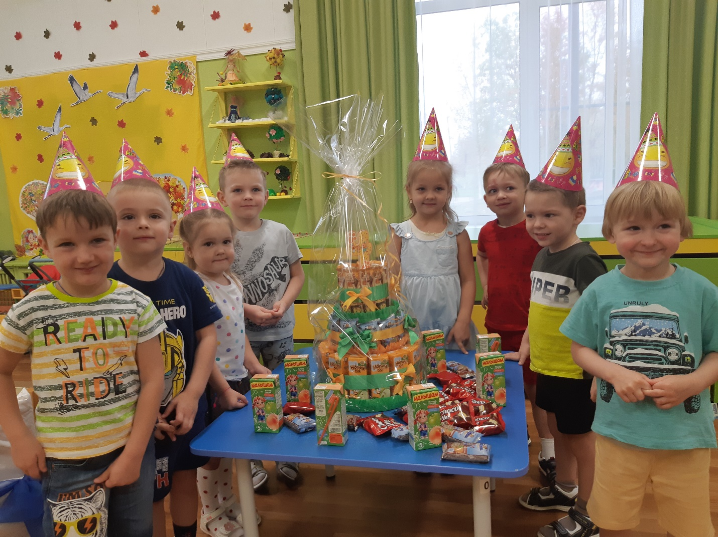

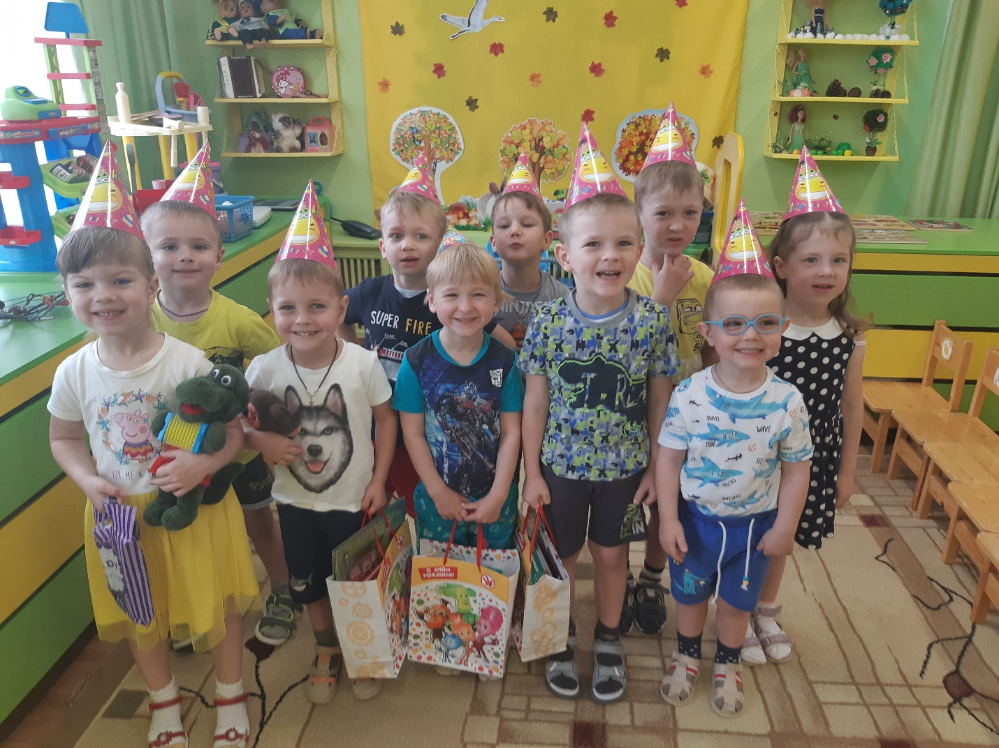

**Методические рекомендации для родителей**

В каждой семье дни рождения детей отмечают по-своему. Но везде в этот день собираются гости, звучит веселая музыка, дарят подарки. С особенным настроением ожидает праздник ребенок. С ним связаны у него самые приятные воспоминания.

Придумайте для своих детей разные игры и занятия. Устройте шумный, веселый праздник с участием друзей, бабушек и дедушек, пап и мам. Сделайте все для того, чтобы ребенку было интересно рядом с вами в этот день.

При подготовке к праздничному вечеру, прежде всего надо подумать об организации детского досуга.

Рецепт настоящего праздника прост. Приложите немного усилий и постарайтесь, чтобы было интересно, весело, вкусно. Это основные составляющие предстоящего увлекательного вечера.

План предстоящего праздника:

1. Встреча гостей.

Встречать их должен сам именинник. Если вы приготовили для гостей беспроигрышную лотерею, то при встрече можете раздать их гостям.

2. Знакомство.

Гости собрались, и вы готовы начать праздник. Напомните всем еще раз, по какому поводу состоится сегодняшний праздник, кто виновник торжества, поздравьте его от имени всех собравшихся.

Взрослый (ведущий праздника) может начать с таких слов:

С днем рождения поздравляем!

Что мы (имя ребенка) пожелаем?

(Дети, гости отвечают, высказывают свои пожелания)

А после поздравления дети поют всеми любимую песню, которая называется: «Песенка крокодила Гены».

3. Игры, развлечения.

Не стоит начинать детский праздник со стола.

Поиграйте с детьми, дайте им возможность получше узнать друг друга, расслабиться и повеселиться.

***Игра «Сколько имениннику лет»***

*Ведущий: Сколько (имя) лет?*

*Именинник отвечает.*

*Ведущий: Мы … раз в ладоши хлопнем подружней. (Все хлопают)*

*Мы … раз ногою топнем веселей! (Все топают)*

*Ну-ка, (имя, повернись),*

*Ну-ка, (имя, поклонись).*

*Именинник выполняет движения по тексту вместе с гостями. Эту игру можно провести несколько раз с ускорением темпа.*

*Затем взрослый сажает гостей на места.*

*Ведущий: Кто станцует, кто споет, кто стихи сейчас прочтет?*

*Дети и гости читают стихи, поют песни, дарят подарки, поделки. Закончить официальную часть праздника можно песней «Каравай, после которого детей можно пригласить за праздничный стол.*

4. Праздничный обед.

Меню надо составлять исходя из своих возможностей, пожеланий именинника.

5. Танцы.

Устройте домашнюю дискотеку. Здесь же можно провести конкурс «Танец с воздушным шариком парами». Музыкальное оформление праздника может быть самым разнообразным, однако следует помнить, что излишне громкая музыка заставляет детей кричать, возбуждает их, лучше, если она будет спокойной и не громкой. И, конечно же – это должна быть все- таки детская музыка.

Еще детям очень нравятся веселые организованные танцы, такие ка «Танец веселых утят», «Зверобика», «Мы пойдем сначала вправо» и т. д., поэтому не забудьте включить их в свою праздничную программу.

6. Десерт.

Праздничный торт и прочие вкусности.

7. Тихие игры.

Вечер подходит к концу, шумные игры уступают место более спокойным. Проведите сказочную викторину, предложите детям сделать оригами. Малышам можно просто рассказать сказку или придумать сообща.

8. Проводы гостей.

Праздник заканчивается, вскройте призы беспроигрышной лотереи, поблагодарите всех за прекрасный вечер. Не забудьте, что проводить гостей – прямая обязанность хозяина. Помогите им собраться, одеться, проверьте, не забыли ли они какие-то вещи.

В эту примерную программу вы можете внести свои коррективы: переставить местами различные пункты, заменить игры и развлечения другими, по своему выбору. Если вы проводите праздник летом на даче, организуйте больше подвижных игр, поиграйте в любимые детские игры – прятки, «Третий лишний» и др.

Самое главное, чтобы у детей остались радужные воспоминания, не ругайте их в этот день, если они что-то натворят, или испортят. Следует также помнить, что дети народ непредсказуемый, поэтому будьте готовы к тому, что не все пойдет по запланированному вами сценарию. Фантазируйте и импровизируйте на ходу! А главное, помните – как вы подготовитесь к празднику, так он и пройдет. Поэтому не пожалейте времени и сил – и радостные детские лица и смех будет лучшей наградой за ваши труды. А ваш ребенок будет вам благодарен и этот день запомнит надолго!

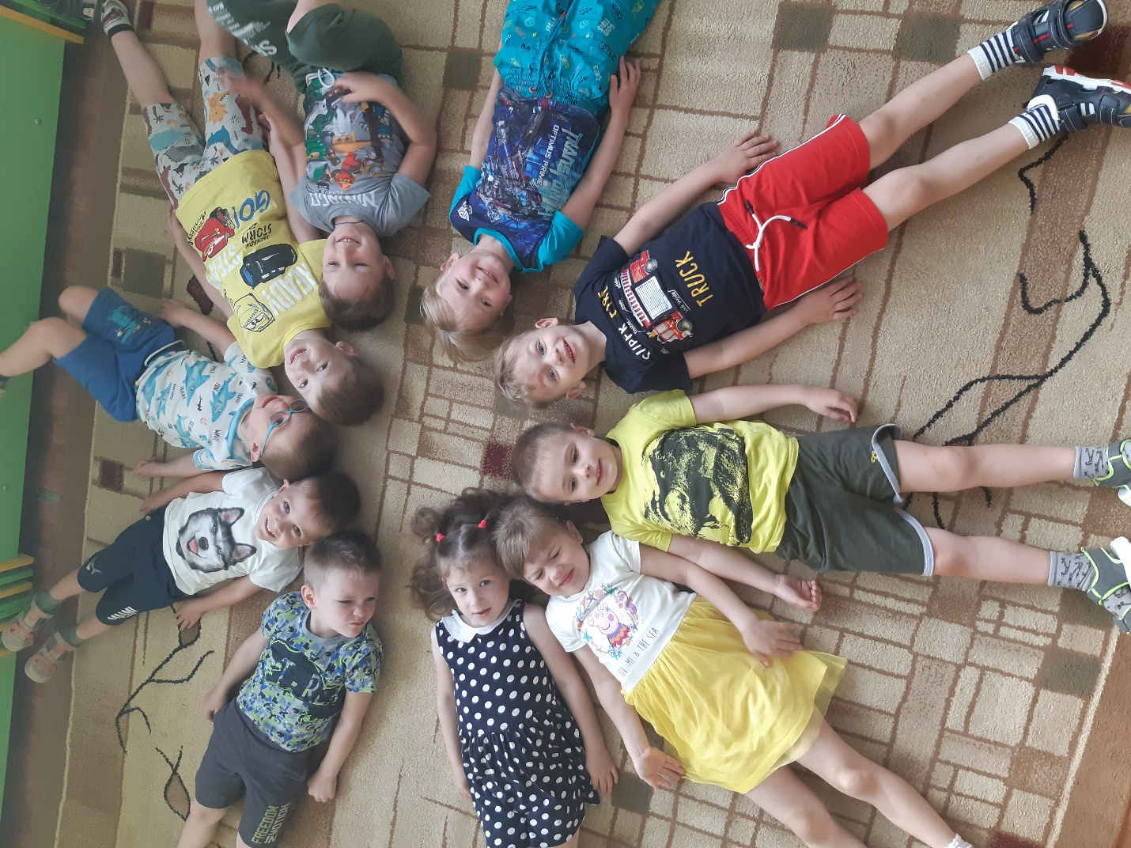

**Заключение**

В результате регулярных проведений таких мероприятий в группе, дети:

 - учатся относиться друг к другу доброжелательно

 - развивают свои творческие способности

- игровые способности

- учатся активно и доброжелательно действовать с педагогом и детьми при выполнении различных игр

- сопровождать игровую деятельность речью

 Проведение этих мероприятий, позволяет говорить о их высокой результативности. Исходя из выше сказанного, можно сделать вывод, что выбранный способ помогает решать поставленные задачи по формированию дружного коллектива, создает благоприятный психологический климат в группе и развивает коммуникативные способности дошкольников.

**Список литературы**

|  |
| --- |
| 1. Игры, викторины и конкурсы; Просвещение - Москва, 2013.  2. Бердникова Н. В. Праздники, развлечения и развивающие занятия для детей. Лучшие сценарии; Академия Развития - Москва, 2008.  3. Гардян А. Праздники круглый год; Оникс - Москва, 2008.  4. Гилева Анжела Валентиновна Игра И Развитие Ребенка В Дошкольном Возрасте; Москва, 2007.  5. Захарова С. Н. Праздники в детском саду; Владос - Москва, 2007. 6. Зворыгина Е. В. Я играю!; Просвещение - Москва, 2010. 7. Картушина М. Ю. Весенние детские праздники. Сценарии с нотным приложением; Сфера - Москва, 2013.  8. Киркос Р. Ю., Постоева И. А. Сказка приходит на праздник; Просвещение - Москва, 2007.  9. Липатникова Т. Н. Мы совсем уже большие! Праздники для детей 5-7 лет; Академия Развития - Москва, 2006.  10. Полянская Т. Б. Игры и стихи для развития эмоциональной сферы младших дошкольников; Детство-Пресс - Москва, 2011. 11. Цуканова С. П., Бетц Л. Л. Речевые праздники и развлечения в детском саду; ГНОМ и Д - Москва, 2009.  12. Шорыгина Т. А. Детский сад; Сфера – Москва. |